（2023年）安徽铜陵奥林威斯（苏州）系统工程技术有限公司“9·4”一般触电事故调查报告
来源：铜陵市铜官山区·基层公开 铜陵市铜官山区·基层公开
原文链接：https://www.tltg.gov.cn/openness/OpennessContent/show/1114031.html
发布时间：2023-12-01 抓取时间：2026-10-14 正文含图，已嵌入原图

“9·4”

2023年9月4日9时左右，奥林威斯（苏州）系统工程技术有限公司（安徽龙辰电子科技有限公司设备安装承包商）1名员工在安装风管时，发生一起一般触电事故，致1人死亡，直接经济损失约人民币130万元。
事故发生后，铜官区政府、高新区管委会及相关部门负责同志第一时间赶赴事故现场，指导事故处理等工作。依据《中华人民共和国安全生产法》《生产安全事故报告和调查处理条例》《安徽省生产安全事故报告和调查处理办法》等规定，区政府成立了奥林威斯（苏州）系统工程技术有限公司“9·4”一般触电事故调查组，并邀请区纪委监委参加，同时聘请2名专家参与事故调查。事故调查组按照“科学严谨、依法依规、实事求是、注重实效”原则和“四不放过”要求，通过现场勘查、调查取证、调阅资料、人员问询等方式，查明了事故单位基本情况，查清了事故发生的经过、报告过程、原因、类别、人员伤亡和直接经济损失等情况，认定了事故性质和责任，提出了对有关责任人和责任单位的处理建议，并针对事故原因及暴露出的问题提出了防范和整改措施建议。
一、事故基本情况
（一）事故发生单位及相关单位概况
1.安徽龙辰电子科技有限公司（发包单位）
安徽龙辰电子科技有限公司（以下简称：龙辰公司）成立于2022年4月29日（未投产），注册地址：安徽省铜陵市铜官区狮子山高新区科技产业园，统一社会信用代码：91340****MA8P073L49，法定代表人：林美云，注册资本10000万元人民币。经营范围：一般项目：塑料制品制造；塑料制品销售；工程和技术研究和试验发展；货物进出口（除许可业务外，可自主依法经营法律法规非禁止或限制的项目）。
2.奥林威斯（苏州）系统工程技术有限公司（承包单位）
奥林威斯（苏州）系统工程技术有限公司（以下简称：奥林威斯公司）成立于2009年11月4日，公司坐落在江苏省，注册地址：苏州高新区珠江路117号创新中心5幢（C座310室）;经国家企业信用信息公示系统查询，奥林威斯公司统一社会信用代码：91320505*****399X3，法定代表人：邹广，注册资本：8000万元人民币，经营范围：承接：净化工程、空调工程、机电工程、水电工程、钢结构工程、土木工程，净化与空调设备的维护与安装。
（二）事故发生单位安全管理情况
2022年12月8日，奥林威斯公司成立安徽龙辰电子科技有限公司拉幅线净化系统工程项目部（以下简称：奥林威斯项目部），负责施工现场管理，与龙辰公司签订了外包安装施工合同《安全专项协议》。奥林威斯项目部共有员工11人，其中操作工6名。配备了项目经理1名、技术负责人1名、现场施工员1人、材料员1人，并设置专职安全管理人员1人，按照《中华人民共和国安全生产法》的要求对从业人员进行了安全生产教育和培训。龙辰公司成立了安徽龙辰电子科技有限公司净化系统安装工程项目部（以下简称：龙辰项目部）。
（三）事故发生经过
2022年12月8日，龙辰公司与奥林威斯公司签订建设工程施工合同，由奥林威斯公司承包龙辰公司生产线项目一期净化系统安装工程。奥林威斯公司于2023年3月12日进场施工，该工程共6名操作工，分为2两个组。2023年9月4日上午9时左右，奥林威斯项目部施工人员武付光在切割铝槽时，所使用的砂轮磨光机发生漏电，因而触电倒地；此时接电的一个多用插座的漏电保护器瞬间动作跳电，砂轮磨光机失电，致使正在操作的武付光触电受伤。
（四）事故救援经过
事故发生时，奥林威斯项目部施工人员吉旭听到武付光喊了一声他的名字，两者工位相距2米左右，当时看到武付光一个手里拿着磨光机，另一个手拿着接线板电线，全身抖动，马上知道触电了。吉旭立即喊人断电，并马上给项目部袁开华打电话。袁开华到达现场后，立即组织对武付光进行急救。龙辰公司项目部现场人员同时拨打120急救电话。120急救车赶到现场后，将受伤人员武付光送至铜陵市人民医院抢救，9月4日上午10点25分，武付光经抢救无效死亡。
（五）事故现场情况
1.事发地点情况：
2.现场勘察情况
（1）出事地点一楼有一个总配电箱，进线总开关是4极63A,从此开关分配到一个1极16A空气开关，如图一：
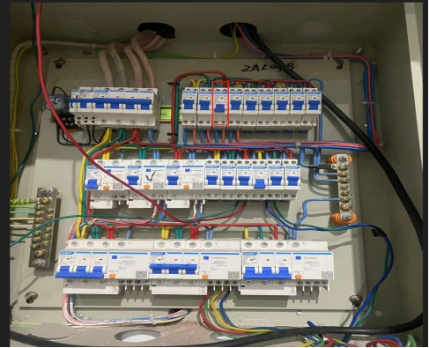
图一
（2）1极16A空气开关引出电缆到旁边洗手间墙上的5孔面板开关上，如图二：

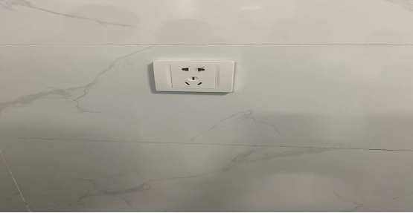
图二
（3）额定电流32A、漏电电流30mA的多用插座接线板A（经现场测试，漏电保护不起作用）接入到图二的五孔插座上，如图三：
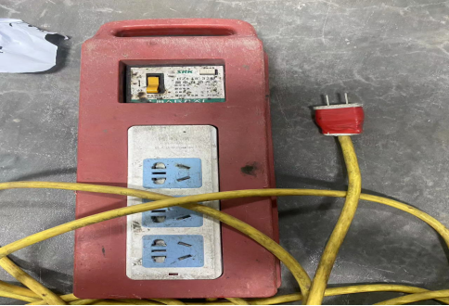
图三
（4）额定电流32A、漏电电流30mA的多用插座接线板B接入到图三的多用插座A上，如图四：
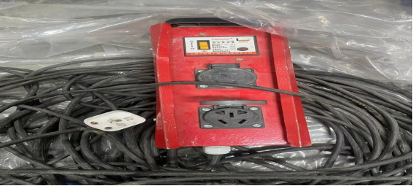
图四
（5）手持式砂轮磨光机接到图四的多用插座接线板B上如图五：
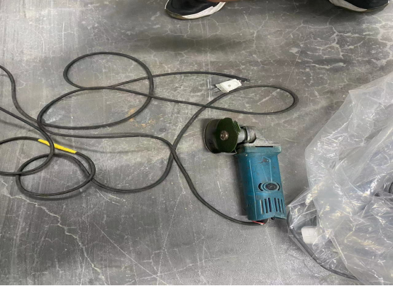
图五
（6）操作者手持砂轮磨光机在此空间作业，如图六：
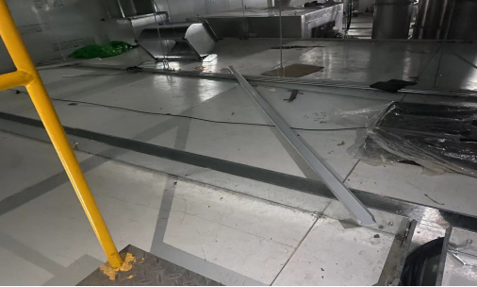
图六
（7）现场给砂轮磨光机通电实测，磨光机外壳对地有40-100V电压波动，判定磨光机外壳存在漏电现象。
（六）人员伤亡和直接经济损失情况
事故造成1人死亡。死亡人员：武付光，男，汉族，22 岁，家庭住址：云南省临沧市耿马傣族佤族自治县勐撒镇箐门口村委会芒固组81号，身份证号：53352720*************。直接经济损失约人民币130万元（不含事故罚款）。
二、事故应急处置及评估情况
（一）事故信息接报及响应情况
2023年9月4日9时7分，奥林威斯项目部当班工人吉旭打电话给在场的管理人员袁开华报告。袁开华赶到现场后，立即组织对武付光进行急救。9时30分左右，袁开华向项目部经理卞立成报告，卞立成于9月4日19时左右赶到事发地点。事发同时，龙辰项目部现场人员于9月4日10时左右打电话向主要负责人汪洋报告，汪洋11时左右赶到现场。9月5日上午7时30分左右，汪洋电话向龙辰公司总经理黄柏利进行报告，黄柏利随即向狮子山高新区应急与生态环境局报告事故。铜官区应急管理局在接到高新区管委会报告后，第一时间电话向铜陵市应急管理局报告，并于9月5日9时40分报告事故详细信息。
事故现场应急处置情况
2023年9月4日9时10分，奥林威斯项目部现场管理人员袁开华到达现场后，立即组织对武付光进行急救。龙辰项目部现场人员同时拨打120急救电话。9时20分左右救护车赶到现场，将受伤人员武付光送至市人民医院抢救。龙辰项目部主要负责人到达现场后，简单了解了一下事发情况，在得知受伤人员已死亡的情况后，没有要求施工方立即停止工程施工，也没有按《生产安全事故报告和调查处理条例》的规定在事故发生后1小时内向属地主管部门报告。
（三）医疗救治及善后情况
1.医疗救治情况
2023年9月4日9时，奥林威斯项目部武付光触电后，龙辰项目部现场人员立即拨打120急救电话，120救护人员赶到现场后，立即将伤者送至铜陵市人民医院进行抢救，9月4日上午10点25分左右，武付光经抢救无效死亡。
2.善后工作情况
事故发生后，奥林威斯公司相关负责人立刻前往医院处理抢救及家属安抚事宜，确保家属情绪稳定，并积极与家属沟通、协商赔偿事宜，9月7日，双方签订了《人民调解协议书》《赔偿协议书》，善后相关事宜全部结束。
（四）事故应急处置评估
事故发生后，奥林威斯项目部安装施工人员及时向现场管理人员袁开华汇报，袁开华立即组织对武付光进行急救。奥林威斯项目部处置及时，事故地点未出现次生伤害，应急救援和善后工作有序稳妥。龙辰项目部主要负责人接到事故信息报告后，未按照《生产安全事故报告和调查处理条例》第六条的规定于1小时内报告属地主管部门。
三、事故原因分析
（一）直接原因

（二）间接原因
（1）现场安全管理不到位。
（2）安全教育培训不到位。
（3）事故隐患排查不到位。
（三）事故类型
经分析认定，该起事故为一起一般触电事故。
（四）事故性质
这是一起由现场安全管理不到位造成的一般生产安全责任事故。
四、对有关责任人员和责任单位的处理建议
（一）对责任人员的处理建议
1.卞立成，男，奥林威斯（苏州）系统工程技术有限公司安徽龙辰电子科技有限公司拉幅线净化系统工程项目部经理，代表奥林威斯公司全面负责安装工程现场安全生产工作。安全生产主体责任落实不到位，对安全生产工作领导不力，其行为涉嫌违反了《中华人民共和国安全生产法》第二十一条第（一）（五）项的规定，对此次事故负主要领导责任。依据《中华人民共和国安全生产法》第九十五条第（一）项规定，建议由铜官区应急管理局对其予以行政处罚。
2.汪洋，男，安徽龙辰电子科技有限公司净化系统安装工程项目部总负责人，代表龙辰公司全面负责工程现场统筹管理。事故发生后，未在规定时间内向事故发生地县级以上安全生产监管部门报告，其行为涉嫌违反了《中华人民共和国安全生产法》第二十一条第（七）项及《生产安全事故报告和调查处理条例》第九条、《生产安全事故信息报告和处置办法》第六条的规定，对此次事故迟报负主要责任，依据《中华人民共和国安全生产法》第一百一十条第二款的规定，建议由铜官区应急管理局对其予以行政处罚。
（二）对责任单位的处理建议
奥林威斯（苏州）系统工程技术有限公司，作为承包单位，现场工程项目部安全生产主体责任落实不到位，施工现场安全管理缺失，安全教育培训及隐患排查不到位，涉嫌违反了《中华人民共和国安全生产法》第四十一条第二款的规定，依据《中华人民共和国安全生产法》第一百一十四条第一款第（一）项及《生产安全事故报告和调查处理条例》（国务院第493号令）第二十一条规定，建议由铜官区应急管理局予以行政处罚。
五、事故防范和整改措施
（一）完善安全管理制度。
（二）强化安全管理工作。
（三）强化安全教育培训。
（四）加大属地监管力度。

附：相关法律条款
1.《中华人民共和国安全生产法》第二十一条：生产经营单位的主要负责人对本单位安全生产工作负有下列职责：（一）建立健全并落实本单位全员安全生产责任制，加强安全标准化建设；……（五）织建立并落实安全风险分级管控和隐患排查治理双重预防工作机制，督促、检查本单位的安全生产工作，及时消除生产安全事故隐患；……（七）及时、如实报告生产安全事故。
2.《中华人民共和国安全生产法》第九十五条：生产经营单位的主要负责人未履行本法规定的安全生产管理职责，导致发生生产安全事故的，由应急管理部门依照下列规定处以罚款:（一）发生一般事故的，处上一年年收入百分之四十的罚款；……。
3.《中华人民共和国安全生产法》第四十一条：……生产经营单位应当建立健全事故隐患排查治理制度，采取技术、管理措施，及时发现并消除事故隐患。……
4.《中华人民共和国安全生产法》第四十九条：……生产经营项目、场所发包或者出租给其他单位的，生产经营单位应当与承包单位、承租单位签订专门的安全生产管理协议或者在承包合同、租赁合同中约定各自的安全生产管理职责：生产经营单位对承包单位、承租单位的安全生产工作统一协调、管理，定期进行安全检查，发现安全问题的，应当及时督促整改。......
5.《中华人民共和国安全生产法》一百零三条：......生产经营单位未与承包单位、承租单位签订专门的安全生产管理协议或者在承包合同、租赁合同中明确各自的安全管理职责，或者未对承包单位、承租单位的安全生产统一协调、管理的，责令限期改正，处五万元以下的罚款，对其直接负责的主管人员和其他责任人员处一万元一下的罚款；逾期未改正的，责令停产停业整顿。
6.《中华人民共和国安全生产法》第一百一十条：生产经营单位的主要负责人在本单位发生生产安全事故时，不立即组织抢救或者在事故调查处理期间擅离职守或者逃匿的，给于降级、撤职的处分，并由应急管理部门处上一年年收入百分之六十至百分之一百的罚款；对逃匿的处十五日一下拘留；构成犯罪的，依照刑法有关规定追剧刑事责任。
生产经营单位的主要负责人在对生产安全事故隐瞒不报、谎报或者迟报的，依据前款规定处罚。
7.《中华人民共和国安全生产法》第一百一十四条：发生生产安全事故，对负有责任的生产经营单位除要求其依法承担相应的赔偿等责任外，由应急管理部门依照下列规定处以罚款：（一）发生一般事故的，处三十万元以上一百万元以下的罚款。……
8.《生产安全事故报告和调查处理条例》第九条：事故发生后，事故现场有关人员应当立即向本单位负责人报告；单位负责人接到报告后，应当于1小时内向事故发生地县级以上人民政府安全生产监督管理部门和负有安全生产监督管理职责的有关部门报告。......
9.《生产安全事故报告和调查处理条例》第二十一条：特别重大事故一下等级事故，事故发生地与事故发生单位不在同一个县级以上行政区域的，由事故发生地人民政府负责调查......
10.《生产安全事故信息报告和处置办法》第六条：生产经营单位发生生产安全事故或者较大涉险事故，其单位负责人接到事故信息报告后应当于1小时内报告事故发生地县级安全生产监督管理部门、煤矿安全监察分局。......

